87,5 -100% odl (5) Ime in priimek: ___________________________________

**A**

75 –87,0% pd (4)

62,5-74,5% db (3) Razred: _________________________________________

50 -62,0 zd (2) Datum: _________________________________________

Preverjanje vaje: **MORFOLOGIJA, SISTEMATIKA IN RAZMNOŽEVANJE MAHOV**

**IN PRAPROTNIC**

1. Katere rastline so prikazane na slikah od A do H in v katere sistematske skupine (deblo in poddeblo ali razred) jih uvrščamo ?(11t)

|  |  |  |  |
| --- | --- | --- | --- |
|  | Ime rastline | deblo | poddeblo ali razred |
| A |  |  |  |
| B |  |  |  |
| C |  |  |  |
| D | / |  |  |
| E |  |  |  |
| F |  |  |  |
| G |  |  |  |
| H | / |  |  |

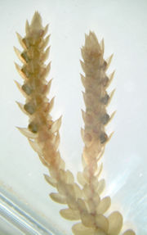

2. Katere dele rastline vidimo na sliki?

Označite jih na sliki in poimenujte. (2,5t)

3. Na sliki D sta dve vrsti poganjkov.

Kakšen so poganjki na levi in kakšni na desni? (1t)

4. Kakšne liste ima rastlina na sliki A?

Natančno jih opišite. (1,5t)

__________________, ______________________________, _________________________

5. Katera generacija je na vidna sliki F in katera na sliki G? (1t)

6. Kako izraščajo stranski poganjki in listi pri rastlini H? (1t)

7. Kaj prikazujejo slike I, J, K, L in kaj je njihova vloga? (4t)

|  |  |  |
| --- | --- | --- |
|  | **Kaj prikazuje slika?** | **Vloga prikazane strukture** |
| **I** |  |  |
| **J** |  |  |
| **K** |  |  |
| **K** |  |  |

**A B**

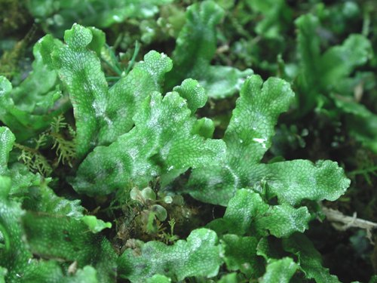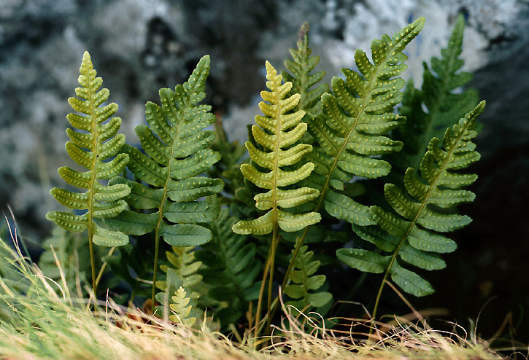

**C D**

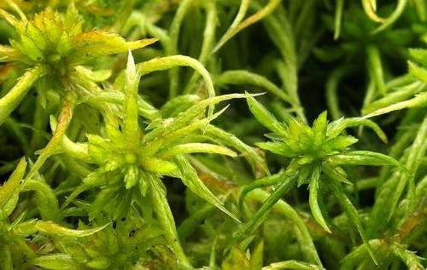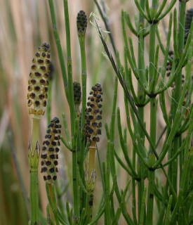

**E F**

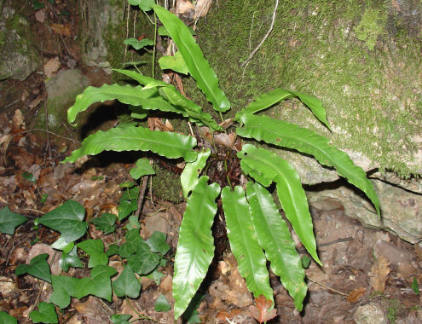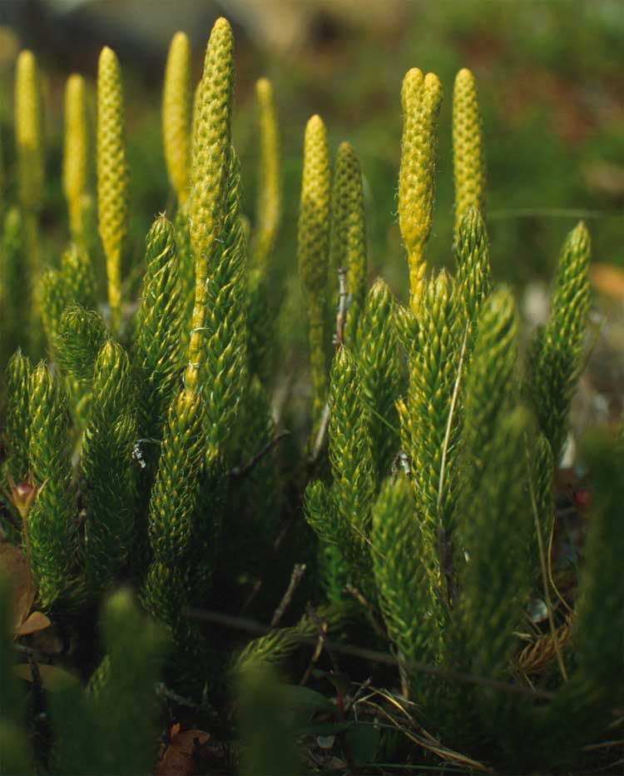

**G H**

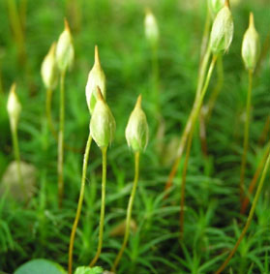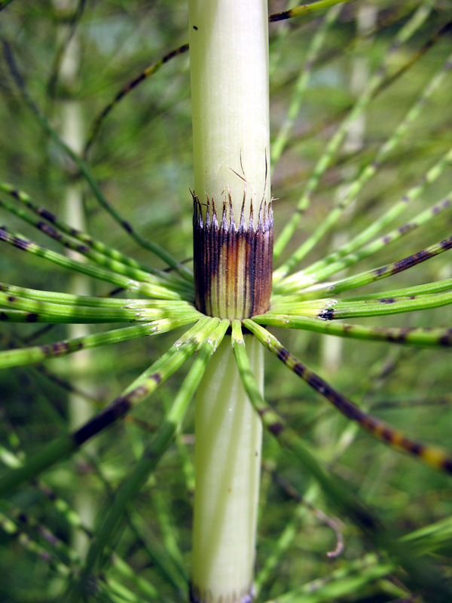

**I J**

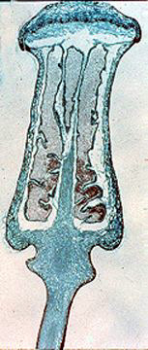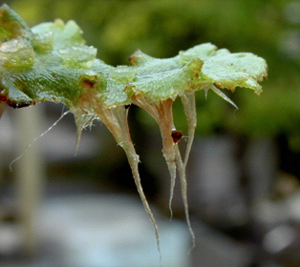

**K L**

